PRESSEMITTEILUNG

Düsseldorf, November 2019

Recyclingfähiges WDV-System sammelt Auszeichnungen

Das erste Zero Waste Wärmedämm-Verbundsystem weber.therm circle wurde innerhalb weniger Monate mit gleich drei renommierten Preisen ausgezeichnet.

Im November erhielt das innovative System den Bundespreis ecodesign, die höchste staatliche Auszeichnung für ökologisches Design in Deutschland. Mit diesem Preis zeichnen Bundesumweltministerium und Bundesumweltamt seit 2012 gemeinsam Lösungen aus, die einen Beitrag zu mehr Nachhaltigkeit in unterschiedlichen Lebensbereichen leisten. Die Jury begründete Ihr Urteil: „Bei herkömmlichen Systemen gehen die Komponenten einen dauerhaften Verbund ein, was eine Wiederverwertung nahezu unmöglich macht. Einzigartig an der Lösung von Saint-Gobain Weber ist, dass hier alle Bestandteile nach dem Rückbau sortenrein getrennt und in den Rohstoffkreislauf zurückgeführt werden können.“

Ebenfalls im November wählte eine Jury weber.therm circle zum „architects darling Gold“. Der von der Heinze GmbH initiierte Wettbewerb gibt das Urteil von Planern und Architekten über Bauprodukte und-systeme wieder.

Und im September wurde weber.therm circle im Rahmen des vom Callwey-Verlag ins Leben gerufenen Wettbewerbs „Häuser des Jahres“ bei einer feierlichen Preisverleihung im Deutschen Architekturmuseum zum „Produkt des Jahres“ gekürt. „Langsam wird der Platz in unserer Vitrine knapp“, kommentiert Christian Poprawa, Vertriebs- und Marketingdirektor von Weber, gut gelaunt. „Wir freuen uns sehr über die renommierten Auszeichnungen. Die große öffentliche Anerkennung belegt, dass wir mit weber.therm circle das richtige System zum richtigen Zeitpunkt anbieten.“

www.de.weber/circle
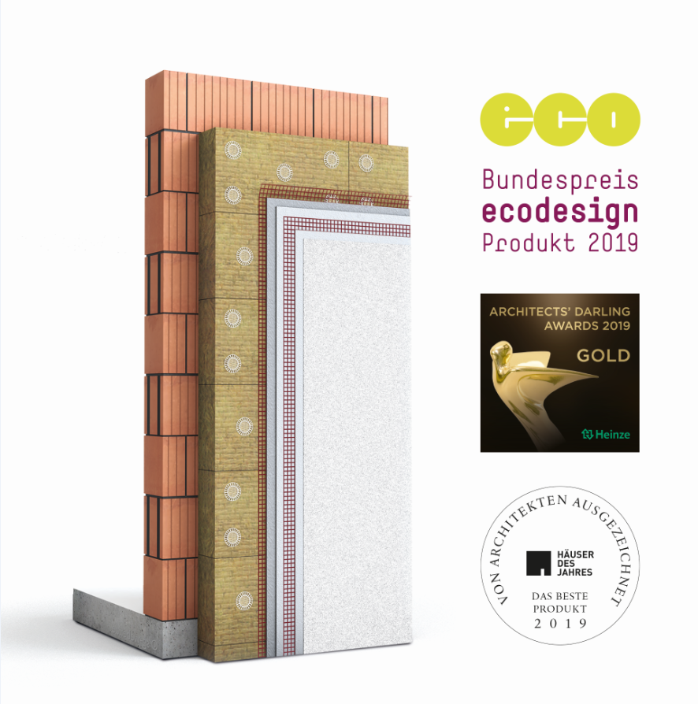
Grafik: Saint-Gobain Weber

Über Saint-Gobain Weber
Die Saint-Gobain Weber GmbH ist bundesweit einer der führenden Baustoffhersteller und bietet über 800 Premium-Lösungen in den Segmenten Putz- und Fassadensysteme, Fliesen- und Bodensysteme sowie Bautenschutz- und Mörtelsysteme. Die in der Branche einzigartige Bandbreite an Produkten, Systemen und Services macht das Unternehmen zum kompetenten Partner für ganzheitliche Bauplanung und -ausführung. In Deutschland produziert Weber an 15 regionalen Standorten und kann damit schnell auf Kundenbedürfnisse reagieren. Daneben prägt insbesondere eine hohe Innovationskraft das Profil von Saint-Gobain Weber. Der Fokus der vielfach ausgezeichneten Neuentwicklungen liegt auf wohngesunden, umweltschonenden Baustoffen. Weber ist Teil der Saint-Gobain-Gruppe, dem weltweit führenden Anbieter auf den Märkten des Wohnens und Arbeitens.

Kontakt:
Saint-Gobain Weber GmbH
Christian Poprawa
Schanzenstraße 84
40549 Düsseldorf
Tel.: (0211) 91369 280
Fax: (0211) 91369 309
E-Mail: christian.poprawa@sg-weber.de
www.de.weber

